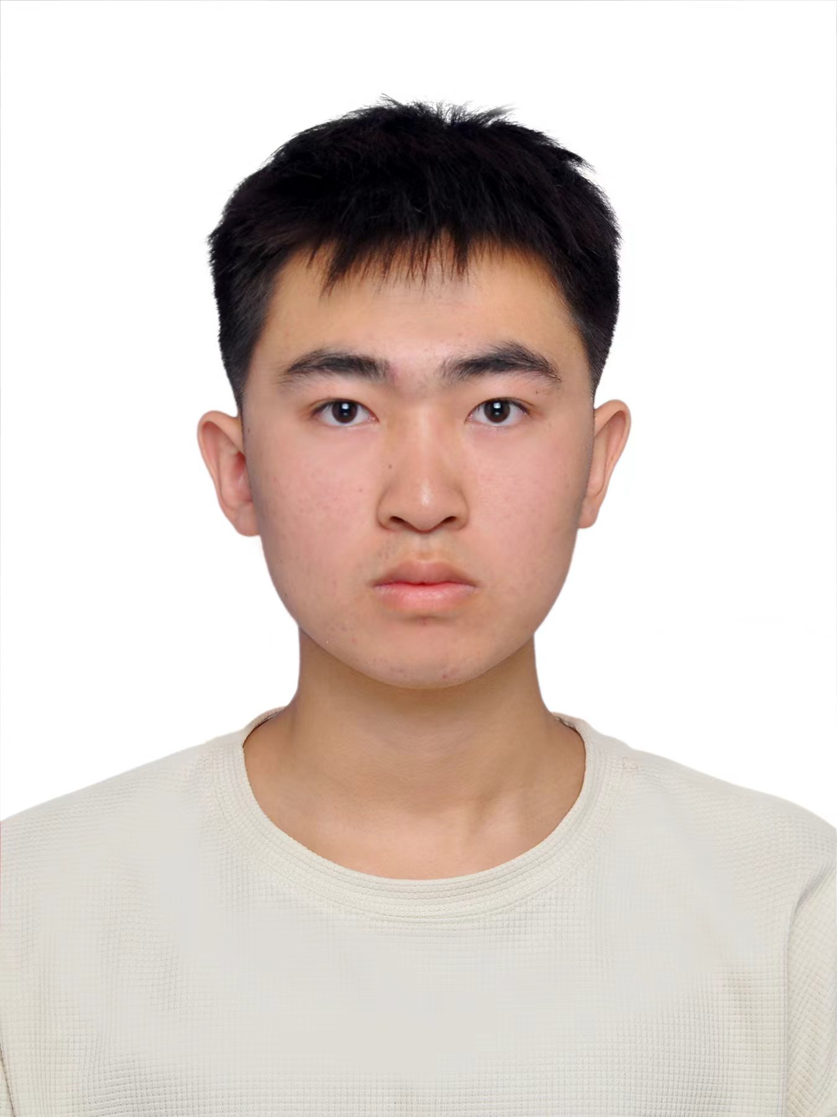
王一龙
学 历：本科 联系电话：15529183958
籍 贯：陕西宝鸡 电子邮箱：gongsunsheng10@gmail.com
教育背景
重庆邮电大学 | 计算机科学与技术 | 本科
主修课程：数据结构、操作系统、计算机网络、C/C++、Python | 通过英语四级
技能总结
·熟练掌握 LangChain、LangGraph 框架，具备 RAG 全链路开发经验；能够基于 Chroma 向量库，落地向量 + BM25 混合检索、Reranker 重排及 LLM 幻觉抑制方案。
·具备多 Agent 协同开发实战能力，熟悉 LLM 任务拆解、Function Calling，可完成多智能体协作与任务调度设计。
·熟悉 Python 全栈与异步编程，能够用 FastAPI 搭建异步后端，开发 RESTful 接口与流式输出；可通过 Gradio 快速搭建交互界面。
·熟练使用 Dify 低代码 AI 平台，掌握 ChatFlow 可视化工作流编排、自定义 LLM 节点封装、会话变量管理、条件分支逻辑及 Jinja 模板渲染，可独立搭建多场景 AI 对话与智能规划应用。
·熟悉 Git 版本控制与团队协作，能够使用 Docker 完成项目打包与部署，掌握 Linux 基础操作。
项目经验
·ToolMaster Agent Office｜智能办公多Agent协同系统
技术栈：LangGraph、LangChain、通义千问、FastAPI、Gradio、ChromaDB、异步消息队列
GitHub：https://github.com/yyyJ8/toolmaster-agent-office.git
个人博客：https://blog.csdn.net/2402_85129368/article/details/160376475
·独立基于 LangGraph 状态机 搭建多 Agent 工作流，实现 Supervisor 任务调度与邮件、文档、日程三类专业 Agent 协同执行。
·自研 QQ 邮箱收发、飞书待办管理、Office(PDF/Word/Excel)结构化解析工具链，支持自然语言指令自动化处理。
·实现 LLM 任务智能拆解与依赖调度逻辑，支持强/弱/无依赖任务管理，可完成复杂办公流程的分步与并发执行。
·设计短期内存记忆 + Chroma 长期向量记忆体系，支持用户偏好存储、任务断点续跑与上下文追溯。
·采用 asyncio 异步 + 线程安全消息队列，实现非阻塞任务执行，提升系统并发与稳定性。
·完成 FastAPI 后端接口开发、Gradio 前端界面搭建。
·针对多 Agent 异步运行无状态管控问题，设计全局状态管理模块，统一维护各智能体运行状态，优化任务调度逻辑，降低系统异常耦合风险。

·RAGWISE｜企业级智能文档 RAG 知识库系统
技术栈：LangChain、Chroma、FastAPI、Gradio、通义千问、RAGAS、Docker
GitHub：https://github.com/yyyJ8/RAGWISE.git
个人博客：https://blog.csdn.net/2402_85129368/article/details/160184159
·独立完成 RAG 全流程开发，实现 PDF/Word/Markdown 多格式文档的加载、解析与智能分块。
·实现向量检索 + BM25 混合召回、Reranker重排序机制，提升检索精准度。
·加入 Self-Check 事实校验逻辑，降低大模型回答幻觉，支持来源引用与页码标注。
·基于 FastAPI 搭建异步后端，提供流式输出、接口鉴权与文件上传能力。
·使用 Gradio 完成可视化交互界面，实现文档上传、智能问答、多轮对话功能。
·通过 RAGAS 完成系统性能量化评估，并使用 Docker 实现项目一键部署。

·AI 生活搭子・专属规划助手 | ChatFlow 工作流项目
技术栈：Dify、大模型 LLM、Jinja 模板、会话变量、条件分支、并行节点
·独立基于 Dify ChatFlow 可视化工作流引擎，搭建一体化全能 AI 规划助手，涵盖旅行行程规划、分阶段学习规划、本地美食推荐三大核心业务模块。
·运用条件分支做信息完整性校验，对缺失关键参数自动触发标准化引导话术，参数校验通过后自动分流进入对应业务生成链路。
·全程采用标准化工作流架构设计，运用 Jinja 模板实现提示词动态变量渲染，统一各模块提示词规范、输出排版风格，保证三大场景回复结构工整、逻辑一致，具备高复用性与可扩展能力。
·依托 Dify 低代码能力完成全链路节点编排、逻辑管控与流程联调，无需底层编码即可快速落地多场景 AI 应用，深刻掌握 AI 工作流拆解、节点调度与业务落地完整思路。

实习经历
成都京邮通联科技有限公司|Android开发实习生| 2026.3-2026.5
·负责无人机侦测app的基础搭建、页面实现，接入地图 SDK 完成无人机轨迹绘制
·参与项目日常迭代、Bug 修复与版本维护，遵循 Git 分支规范进行代码提交与团队协作。
·配合团队完成需求对接、功能联调，具备基础工程开发与问题排查能力

校园经历与个人评价
· 参加2025年第十五届MathorCup数学应用挑战赛省三
· 对AI 应用开发、AI Agent方向有浓厚兴趣，自主系统学习大模型相关技术，拥有完整 RAG、多 Agent 项目实战经验，同时也有dify低代码平台开发的基础经验，并通过技术博客完成复盘总结；
· 具备 Android 开发实习经验，工程基础扎实，熟悉 Git 协作、Docker 部署、前后端开发等工程化流程，编码规范、问题排查能力较强；
· 学习与适应能力突出，逻辑清晰、责任心强，拥有良好的团队协作意识，能够快速融入团队并胜任 AI 开发相关实习工作。

